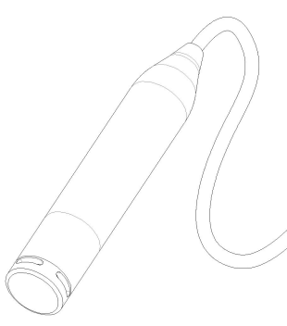**RPDB52 投入式液位计使用说明书**

**产品特点**

◆抗干扰、防浪涌保护；

◆全焊接工艺，经久耐用；

◆防雷击，符合 IEC61000-4-5/Level-4 标准；

◆多种输出信号可选；

◆316L 不锈钢隔离膜片，一体化设计

**产品概述**

RPDB5x系列投入式静压液位计采用进口高品质的硅压阻传感器或进口高品质的陶瓷传感器；

导气延长电缆或不锈钢加长杆结构；高测量精度（0.1%、0.2%）；

可靠的密封技术工艺、优越的稳定性、可靠的模块化设计，适用性强；

具有模拟型、智能型(HART、RS485)、复合型、本质安全型；广泛的适用于各领域和行业的液位测量。

|  |  |  |  |
| --- | --- | --- | --- |
| 型号 | RPDB55 | RPDB51 | RPDB52 |
| 传感器类型 | 硅压阻  温压一体传感器 | 硅压阻传感器 | 硅压阻传感器 陶瓷电容传感器 |
| 结构类型 | 导气延长电缆 | 导气延长电缆 | 导气延长电缆 |
| 测量精度 | 0.5%FS 0.2%FS 0.1%FS | 0.5%FS 0.2%FS | 0.2%FS 0.1%FS |
| 安装方式 | 外螺纹安装 法兰安装  夹套式安装 | 管道式卡装 墙体式卡装  外螺纹安装 法兰安装 分体式安装 | 外螺纹安装 法兰安装  夹套式安装 |
| 最小测量范围 | 0～0.5m | 0～0.5m | 0～1m |
| 最大测量范围 | 0～350m | 0～350m | 0～400m |
| 适用性 | 温泉水 地下热水 | 通用型 | 防堵塞型 污水 地表水 地质矿井 |

**技术数据**

**测量范围 ：**

RPDB52型缆式液位计 最小0~1m . 最大0~400m

**测量精度 ：**（综合误差包括线性、迟滞、重复性。0.7米以下量程精度最高仅限0.2%级）

RPDB52型 0.2%FS 0.1%FS

**允许环境温度：**

标准型 -40℃~+85℃ 高温型 -40℃~+120℃ 本安型 -40℃~+60℃

**允许介质温度：**

缆式标准型 -20℃~+80℃ 缆式高温型 -20℃~+150℃

杆式型 -20℃~+110℃

**允许贮存温度：**

-40℃~+80℃

**供电电源：**

模拟型 12.5V DC~30V DC 智能型 12 V DC~36V DC 本安型 8V DC~24V DC

**输出：**

(4~20)mA二线制模拟信号或带HART通讯协议功能或RS485通讯MORPDBUS RTU通讯协议或约定的特殊要求

**长期稳定性：**

0.5%、0.2%、0.1%精度级每年优于0.1%FS

0.1%以上精度级每年优于0.03%FS

**变送器防护等级：**

不锈钢壳体 IP66 压铸铝环氧涂层壳体 IP66 ABS接线盒 .IP65/IP67

**过程连接标准：**

夹套式安装、外螺纹安装、法兰安装

**外型结构**

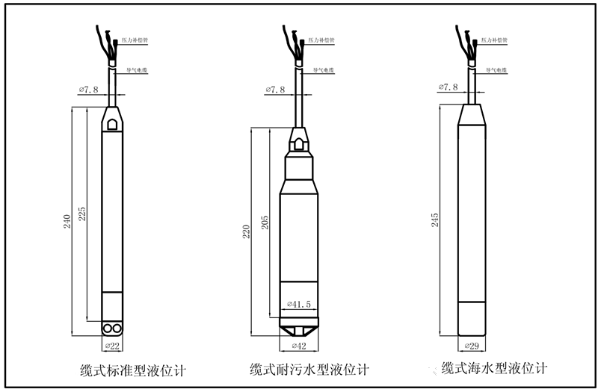

**电气连接**

在干扰较强环境下，为保证仪表正常工作，应按相关仪表接地技术规范进行可靠接地！

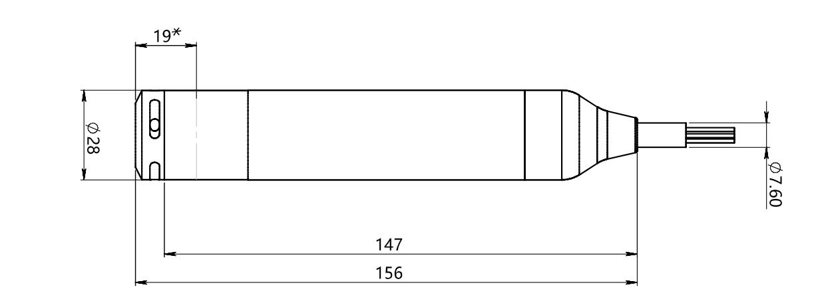

**二线制输出 红线 V+ 蓝线 OUT+ 黄线 GND**

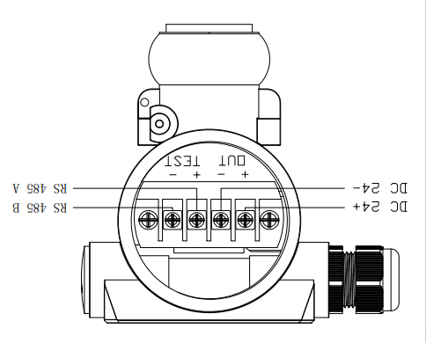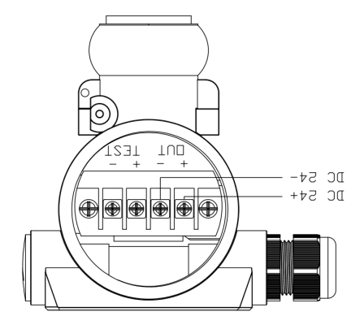

**带显示表头：** (4-20) mA输出接线 RS485输出接线

OUT﹢接24VDC﹢； OUT﹢ 接24VDC﹢； OUT﹣ 接24VDC﹣

OUT﹣接24VDC﹣； TEST﹢ 接RS485A； TEST﹣接RS485

**使用安装说明**

必须保证容器内部和大气直接连通，避免因容器内部静压造成测量误差和压力过载造成损坏。直接出线的

变送器可选用线夹来固定和支撑整个产品。直接出线电缆应有足够长度，最好直接连接到控制室，或增加转接

接线盒用于电缆转接，避免在现场环境中裸露连接，导致变送器进液。

(1) 套管保护

液位变送器应整体安装在保护套管内，避免快速流动介质对液位变送器造成冲击。保护套管应高于液面，避免

液面扰动影响测量精度。液位变送器探头应距离底部至少 20cm，避免杂质和沙石淹埋或堵塞，无法测量。

(2) 重锤（配重）

在某些流速过快区域，如无法安装保护管，可采用增加重锤来固定液位变送器，但电缆和金属探头的连接处与

介质接触面变大，比较容易被冲刷损坏，应适当增加保护。密度过大的介质，也可采用增加重锤来固定液位变送器

(3) 钢丝绳支撑

超过 50 米以上的投入长度，应增加钢丝绳与液位变送器电缆多点捆绑，以加强对液位变送器的支撑。

(4) 直接出线线夹安装

直接出线的液位变送器可选用线夹来固定和支撑整个产品。直接出线电缆应有足够长度，最好直接连接到控制室，

或增加转接接线盒用于电缆转接，避免在现场环境中裸露连接。

(5) 直接安装

带接线盒的变送器可以选用支架来固定和支撑鏊个产品。一般情况下要求接线盒的安装位置高于地面最少 1.5 米，

如在地下环境安装，应选用厂家配套专用电缆连接到控制设备，避免高湿度环境造成接线盒内结积液。

**产品保养**

只能使用中性的试剂清洗变送器，避免使用带有腐蚀性的试剂清洗，如酸、碱性溶剂，家用洗涤剂等。

变送器属于精密仪器，应存放在干燥通风的室内环境，避免阳光直晒。

RPDB5X系列液位计在非洁净水体中长期使用时，沉淀物质可能堵塞探头从而影响传感器正常工作。

此时需要采取清洁措施将其防护罩取下，将沉淀物质清洁干净（清洁沉淀物质时注意保护传感器膜片不受损害）

清洁完毕后将液位计探头前端头拧紧。

液位变送器注意事项：

(1) 仅允许在常压状态下拆卸仪表。

(2) 液位变送器应由专业工程师或技术人员负责安装，调试、维护。安装前应仔细阅读产品说明书，理解并遵守其

中的各项规定，在危险场合使用变送器，安装、使用和维护应同时遵守使用说明书和国家标准的有关规定。

(3) 搬运与安装变送器时应避免碰撞，可能影响电路的性能。

(4) 变送器进压口内有隔离膜片，切勿人为用异物触碰。以防膜片和芯体损坏。

(5) 在产品安装使用中如遇到问题或产品发生异常时，请勿擅自打开进行修理，应及时与厂家联系。

**产品维修和故障排除**

如果变送器出现故障，请与我公司的售后服务取得联系，确认问题后需要把变送器寄回本公司维修时请附

带以下信息：

·现场环境描述；

·故障现象；

·测量介质以及其物理化学性质描述；

当变送器需要维修或校准时，请在寄回前务必把残余的介质清理干净，特别是对人身健康有害的物质，如腐

蚀性，有毒的，致癌的或具有辐射性的物质。

常见故障分析与排除

|  |  |  |
| --- | --- | --- |
| **故障现象** | **原因分析** | **排除方法** |
| 变送器无显示或无输出信号 | 接线错误变送器未供电 | 给变送器按接线图  正确供电 |
| 在压力恒定时显示或输出不规则跳变 | 变送器外壳接地端未接地  现场射频干扰较强未使用屏蔽线缆 | 变送器外壳接地端与大地可靠连接  使用屏蔽线缆且屏蔽层接地 |
| 变送器未接压力但显示不是0KPa  或不是其对应输出值 | 变送器未工作在其要求的环境下 | 将变送器移到规定的环境下工作或采取措施使环境符合要求 |
| 变送器显示或输出与测量压力不符 | 供电电压不正确外接负载过大 | 使供电电压为DC24V，调整外接负载 |

本说明书内容我们力求正确无误，如您发现有错误或疏漏之处，请与我们联系。

内容如因功能升级等有修改，恕不另行通知，感谢您的购买和使用。